第31课时 实验七：验证机械能守恒定律
目标要求 1.熟悉验证机械能守恒定律的实验原理、实验步骤及数据处理。2.学会在创新实验中探究机械能守恒定律。

考点一 实验技能储备
原理及  装置图 | 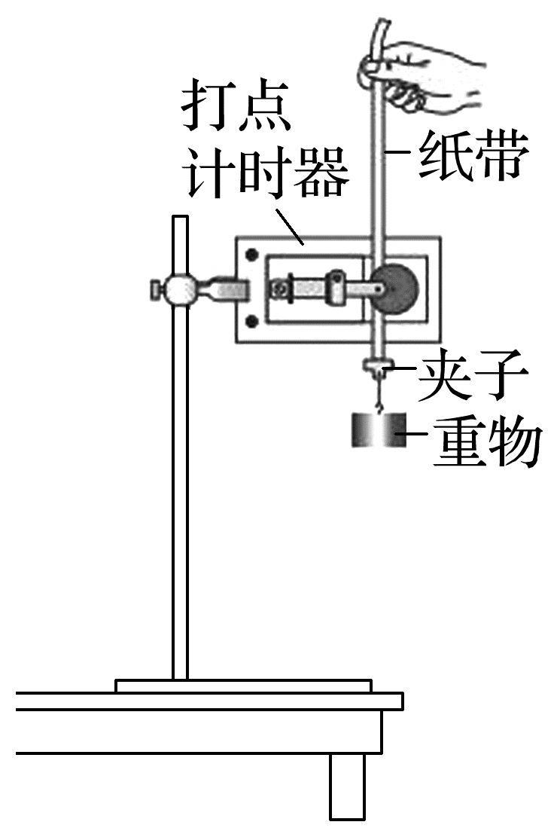  通过实验，求出做自由落体运动物体的重力势能的减少量和对应过程动能的增加量，在实验误差允许范围内，若二者相等，说明机械能守恒，从而验证机械能守恒定律
实验器材 | 打点计时器、交流电源、纸带、复写纸(墨粉)、夹子、重物、刻度尺、铁架台(带铁夹)、导线
数据处理 | (1)求瞬时速度  由公式v_{n}=$\frac{h_{n+1}-h_{n-1}}{2T}$可以计算出重物下落h₁、h₂、h₃…的高度时对应的瞬时速度v₁、v₂、v₃…  (2)验证守恒  方案一：利用起始点和第n点计算：  代入mgh_{n}和$\frac{1}{2}$m${v_{n}}^{2}$，如果在实验误差允许的范围内，mgh_{n}和$\frac{1}{2}$m${v_{n}}^{2}$相等，则验证了机械能守恒定律  注意：应选取最初第1、2两点距离接近2 mm的纸带(电源频率为50 Hz)  方案二：任取两点计算  ①任取两点A、B，测出h_{AB}，算出mgh_{AB}  ②算出$\frac{1}{2}$m${v_{B}}^{2}$-$\frac{1}{2}$m${v_{A}}^{2}$的值  ③在实验误差允许的范围内，若mgh_{AB}=$\frac{1}{2}$m${v_{B}}^{2}$-$\frac{1}{2}$m${v_{A}}^{2}$，则验证了机械能守恒定律  方案三：图像法  测量从第一点到其余各点的下落高度h，并计算对应速度v，然后以$\frac{1}{2}$v²为纵轴，以h为横轴，根据实验数据作出$\frac{1}{2}$v²-h图像。若在实验误差允许的范围内图像是一条过原点且斜率为g的直线，则验证了机械能守恒定律
注意事项 | (1)打点计时器要竖直：安装打点计时器时要竖直架稳，使其两限位孔在同一竖直线上，以减小摩擦阻力  (2)重物应选用质量大、体积小、密度大的材料  (3)应先接通电源，让打点计时器正常工作，后松开纸带让重物下落  (4)测长度，算速度：某时刻的瞬时速度的计算应用v_{n}=$\frac{h_{n+1}-h_{n-1}}{2T}$，不能用v_{n}=$\sqrt{2gh_{n}}$或v_{n}=gt来计算  (5)此实验中不需要测量重物的质量
误差分析 | (1)系统误差：本实验中因重物和纸带在下落过程中要克服各种阻力(空气阻力、打点计时器阻力)做功，故动能的增加量ΔE_{k}稍小于重力势能的减少量，即ΔE_{k}<ΔE_{p}。改进的办法是调整器材的安装，尽可能地减小阻力  (2)偶然误差：本实验在长度测量时产生的误差。减小误差的办法是测下落距离时都从0点量起，一次将各点对应的下落高度测量完，或者多次测量取平均值

例1 (2025·河南卷·12)实验小组利用图甲所示装置验证机械能守恒定律。可选用的器材有：交流电源(频率50 Hz)、铁架台、电子天平、重锤、打点计时器、纸带、刻度尺等。
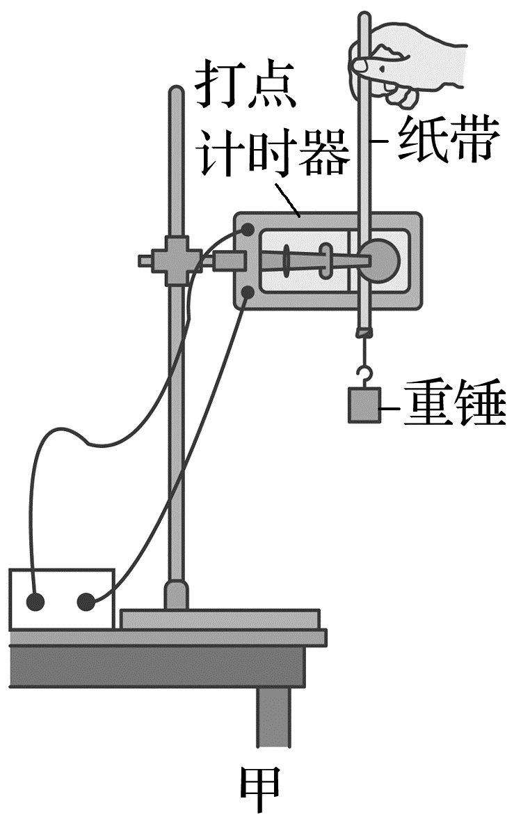
(1)下列所给实验步骤中，有4个是完成实验必需且正确的，把它们选择出来并按实验顺序排列： (填步骤前面的序号)。
①先接通电源，打点计时器开始打点，然后再释放纸带
②先释放纸带，然后再接通电源，打点计时器开始打点
③用电子天平称量重锤的质量
④将纸带下端固定在重锤上，穿过打点计时器的限位孔，用手捏住纸带上端
⑤在纸带上选取一段，用刻度尺测量该段内各点到起点的距离，记录分析数据
⑥关闭电源，取下纸带
(2)图乙所示是纸带上连续打出的五个点A、B、C、D、E到起点的距离。则打出B点时重锤下落的速度大小为 m/s(保留3位有效数字)。
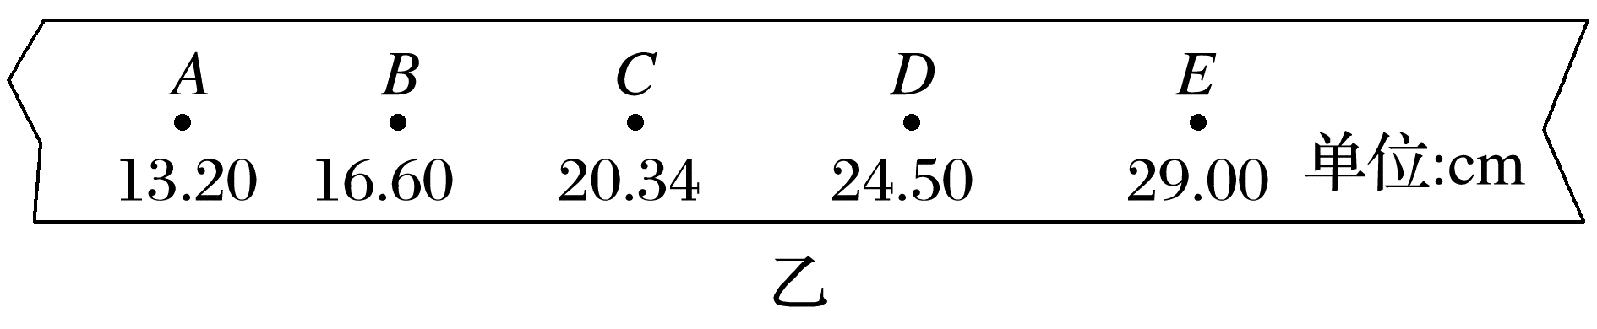
(3)纸带上各点与起点间的距离即为重锤下落高度h，计算相应的重锤下落速度v，并绘制图丙所示的v²-h关系图像。理论上，若机械能守恒，图中直线应 (填“通过”或“不通过”)原点且斜率为 (用重力加速度大小g表示)。由图丙得直线的斜率k= (保留3位有效数字)。
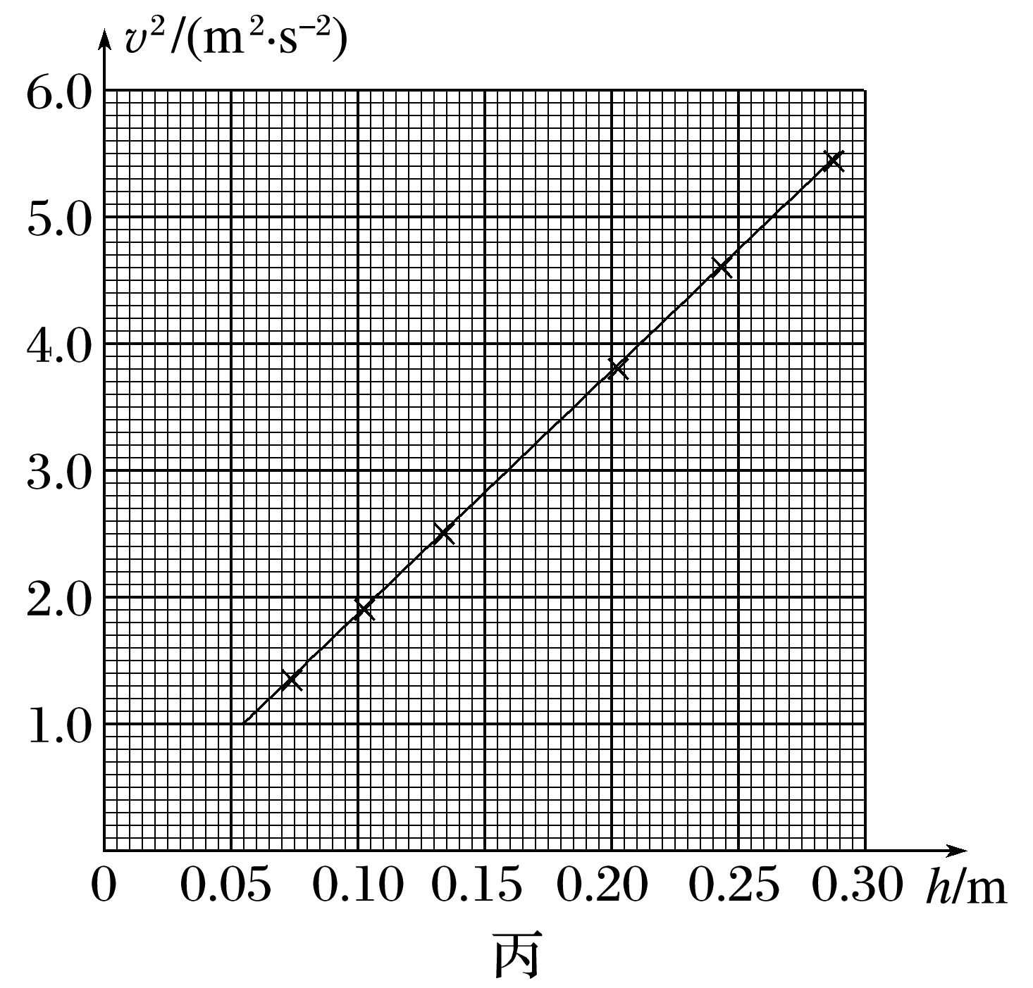
(4)定义单次测量的相对误差η=$\left|\frac{E_{p}-E_{k}}{E_{p}}\right|$×100%，其中E_{p}是重锤重力势能的减小量，E_{k}是其动能增加量，则实验相对误差为η= ×100%(用字母k和g表示)；当地重力加速度g取9.80 m/s²，则η= %(保留2位有效数字)，若η<5%，可认为在实验误差允许的范围内机械能守恒。
答案 (1)④①⑥⑤ (2)1.79 (3)通过 2g 19.1 m/s² (4)$\left|1-\frac{k}{2g}\right|$ 2.6
解析 (1)需要先接通电源，再释放纸带，①正确，②错误；不需要称量重锤质量，③不是必需的；依照实验步骤先后，正确排序应为④①⑥⑤。
(2)纸带上相邻计数点时间间隔T=$\frac{1}{f}$=0.02 s
由v_{B}=$\frac{h_{AC}}{2T}$，其中h_{AC}=(20.34-13.20) cm=7.14×10⁻² m，T=0.02 s，代入数据解得v_{B}≈1.79 m/s
(3)根据mgh=$\frac{1}{2}$mv²，可得v²=2g·h，可知若机械能守恒，其v²-h图像应为通过原点，且斜率k=2g的倾斜直线，由题图丙得直线的斜率k=$\frac{5.5-1.4}{0.29-0.075}$ m/s²≈19.1 m/s²
(4)根据题意有η=|$\frac{mgh-\frac{1}{2}mv^{2}}{mgh}$|×100%
可得η=$\left|1-\frac{k}{2g}\right|$×100%
代入数据解得η≈2.6%。

考点二 探索创新实验
创新角度 | 示例
实验器材的创新 | (1)利用光电门测出遮光条通过光电门的时间Δt，从而利用v=$\frac{l}{Δt}$计算滑块通过光电门的速度  (2)利用气垫导轨代替长木板，减小阻力对实验结果的影响
物体运动形式创新 | 物体从自由落体改为沿圆弧面下滑，在斜面上运动
研究对象创新 | 研究对象从单个物体变为研究连接体这个系统的机械能守恒

例2 (2023·天津卷·9)如图放置实验器材，连接小车与托盘的绳子与桌面平行，遮光片与小车位于气垫导轨上，气垫导轨没有画出(视为无摩擦力)，重力加速度为g。接通电源，释放托盘与砝码，并测得：
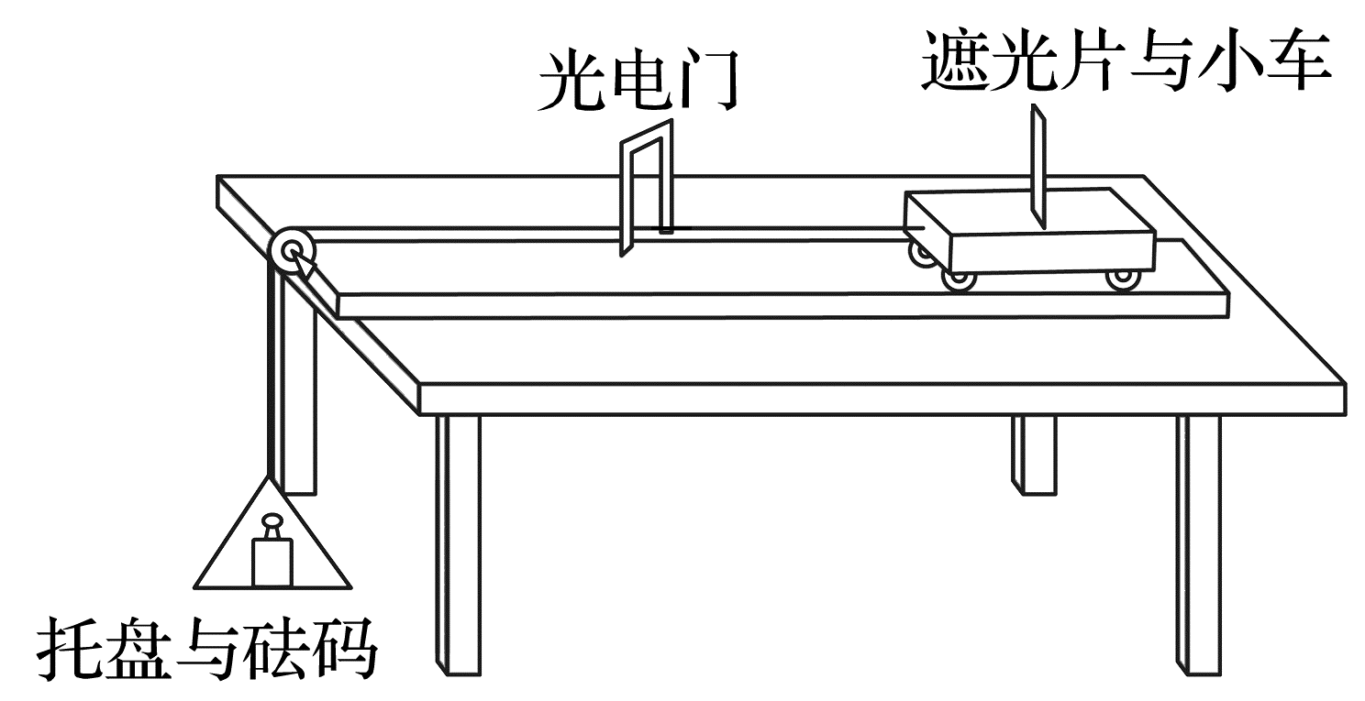
a.遮光片长度d
b.遮光片到光电门长度l
c.遮光片通过光电门时间Δt
d.托盘与砝码质量m₁，小车与遮光片质量m₂
(1)小车通过光电门时的速度为 ；
(2)从释放到小车经过光电门，这一过程中，系统重力势能减少量为 ，动能增加量为 ；
(3)改变l，做多组实验，作出以l为横坐标，以($\frac{d}{Δt}$)²为纵坐标的图像。若机械能守恒成立，则图像斜率为 。
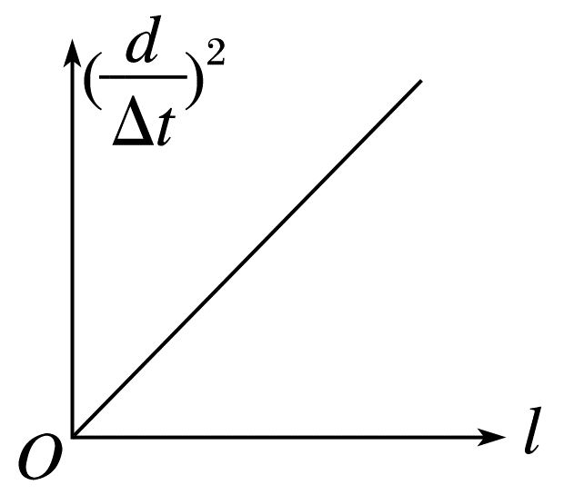
答案 (1)$\frac{d}{Δt}$ (2) m₁gl $\frac{1}{2}$(m₁+m₂)($\frac{d}{Δt}$)² (3)$\frac{2m_{1}g}{m_{1}+m_{2}}$
解析 (1)小车通过光电门时的速度为v=$\frac{d}{Δt}$
(2)从释放到小车经过光电门，这一过程中，系统重力势能减少量为ΔE_{p}=m₁gl
从释放到小车经过光电门，这一过程中，系统动能增加量为ΔE_{k}=$\frac{1}{2}$(m₁+m₂)($\frac{d}{Δt}$)²
(3)改变l，做多组实验，作出以l为横坐标，以($\frac{d}{Δt}$)²为纵坐标的图像。若机械能守恒成立，
有m₁gl=$\frac{1}{2}$(m₁+m₂)($\frac{d}{Δt}$)²
整理有($\frac{d}{Δt}$)²=$\frac{2m_{1}g}{m_{1}+m_{2}}$·l，则图像斜率为$\frac{2m_{1}g}{m_{1}+m_{2}}$。
例3 (2025·广东汕头市模拟)某研究小组利用DIS实验装置验证机械能守恒定律。如图甲，内置有光电门的摆锤通过轻杆与转轴O相连，摆锤通过遮光片时可记录遮光时间。实验时，摆锤从M点由静止释放，依次记录其通过每个遮光片所对应的时间t。用刻度尺测出每个遮光片距最低点N的竖直高度为h，摆锤质量为m，重力加速度为g。
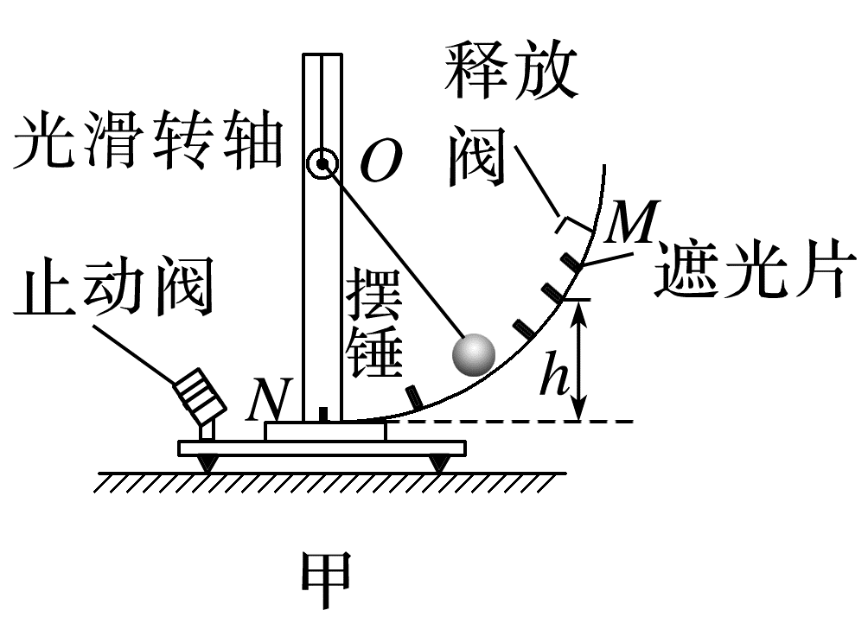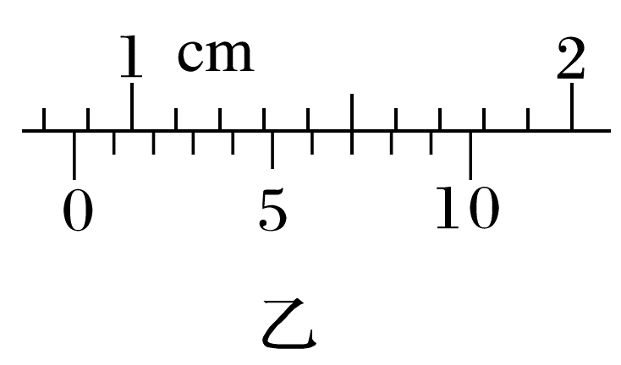
(1)实验前，用游标卡尺测量遮光片的宽度d，其示数如图乙，则d= mm。
(2)若以最低点N为参考平面，选用字母m、h、d、t、g表示物理量，则经过某个遮光片时，摆锤的重力势能E_{p}= ，动能E_{k}= ；对比通过各遮光片处摆锤的机械能E(E=E_{p}+E_{k})是否相等，可判断机械能守恒与否。
(3)为了更直观地处理数据，研究小组绘制了摆锤摆下过程中动能、重力势能及机械能随高度变化的图像如图丙所示，仔细比对数据发现，摆锤摆下过程中，重力势能减少量 动能增加量(选填“大于”或“小于”)。
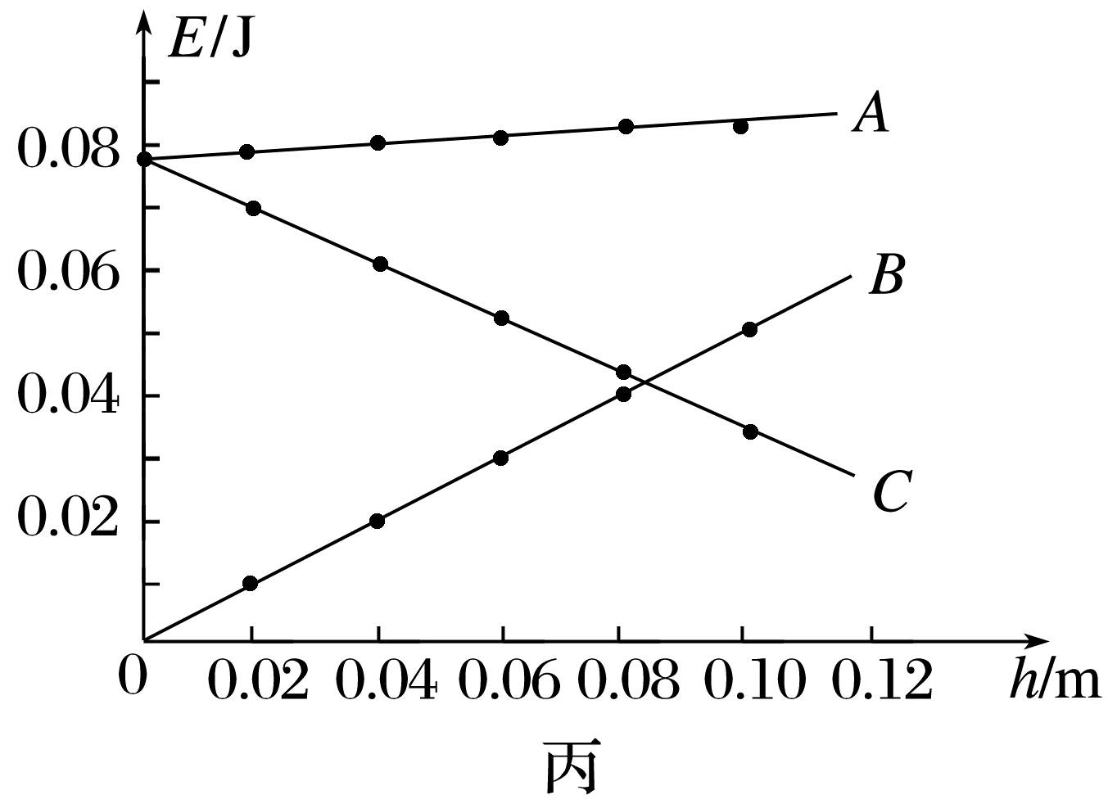
答案 (1)8.7 (2)mgh $\frac{md^{2}}{2t^{2}}$ (3)大于
解析 (1)由图乙知，遮光片的宽度为d=8 mm+0.1 mm×7=8.7 mm。
(2)经过某个遮光片时，摆锤的速度大小为v=$\frac{d}{t}$，此时摆锤的重力势能为E_{p}=mgh，动能为E_{k}=$\frac{1}{2}$mv²=$\frac{md^{2}}{2t^{2}}$。
(3)由E_{p}=mgh，知，E_{p}-h是一条过原点的直线，可见重力势能的图线应为B，摆锤摆下过程中，速度逐渐增大，其动能逐渐增大，可见动能的图线应为C，则机械能的图线应为A。由图知，摆锤摆下过程中，摆锤的机械能逐渐减少，动能逐渐增加，重力势能逐渐减少，则摆锤的重力势能减少量大于动能增加量。
例4 (2024·广东广州市三模)某实验小组为研究小球受到的空气阻力对验证机械能守恒定律实验的影响，设计了如图(a)所示的实验装置，其中光电门1与光电门2均与数字计时器相连(图中未画出)，其实验过程如下(重力加速度为g)：
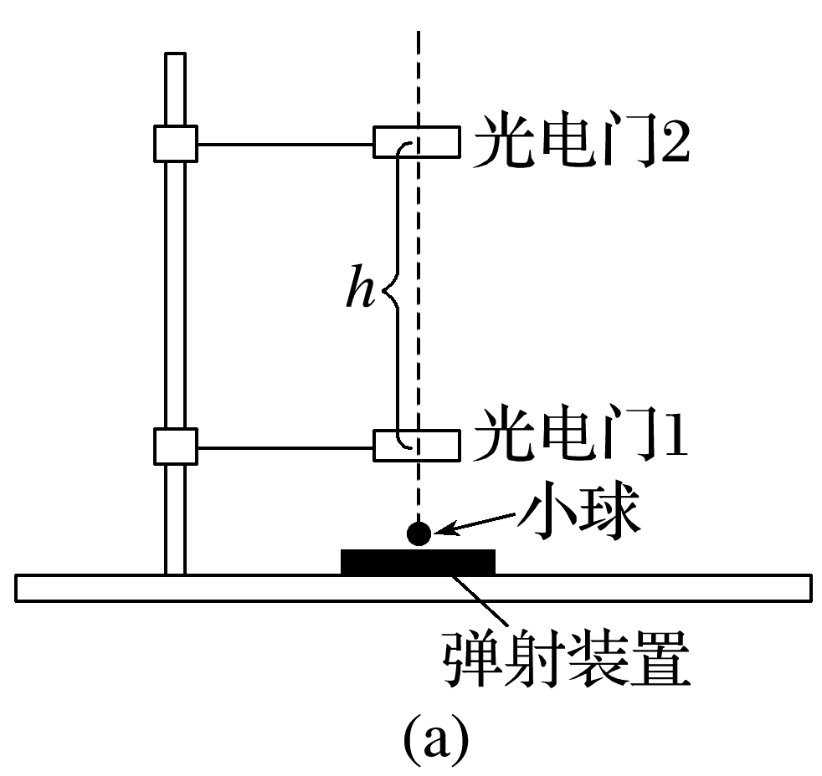
(1)让弹射装置给小球一个足够大的竖直向上的初速度，调节光电门1和光电门2的位置，使小球能够依次通过光电门1和光电门2。
(2)用螺旋测微器测量小球的直径，示数如图(b)所示，小球直径d= mm。(3)测量时，应 (选填“A”或“B”，其中A为“先接通数字计时器，后释放小球”，B为“先释放小球，后接通数字计时器”)。记录光电门1与光电门2之间的高度h及小球通过光电门1和光电门2的遮光时间t₁、t₂。
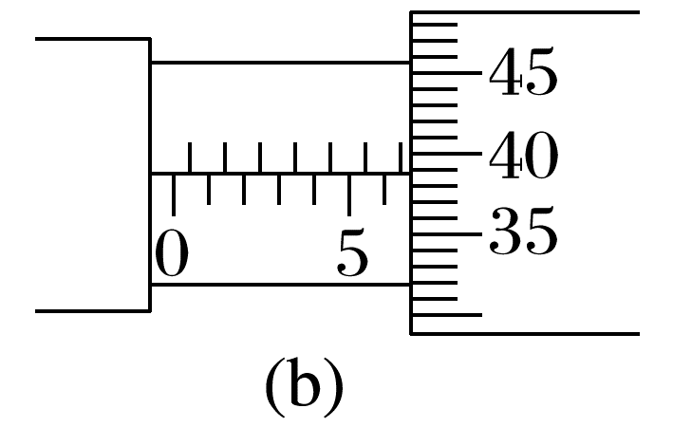
(4)已知小球的质量为m，可得小球通过光电门1和光电门2之间的动能减少量ΔE_{k}= (用字母m、d、t₁和t₂表示)。
(5)保持光电门1的位置不动，不断调节光电门2的位置(小球依旧能够通过光电门2)，再次重复实验步骤(3)(4)，得到多组ΔE_{k}与h的数据，作出ΔE_{k}-h图像。若测得该图像的斜率为k，则小球在竖直上升过程中空气阻力为 (用字母m、g、k表示，空气阻力不变)。
答案 (2)6.888 (3)A (4)$\frac{1}{2}$m($\frac{d^{2}}{{t_{1}}^{2}}$-$\frac{d^{2}}{{t_{2}}^{2}}$) (5)k-mg
解析 (2)螺旋测微器的精确度为0.01 mm，读数为6.5 mm+38.8×0.01 mm=6.888 mm。
(3)根据计时器的使用原理可知，测量时，应先接通数字计时器，后释放小球。故选A。
(4)小球通过光电门1和光电门2的速度分别为v₁=$\frac{d}{t_{1}}$，v₂=$\frac{d}{t_{2}}$，动能减少量为
ΔE_{k}=$\frac{1}{2}$m${v_{1}}^{2}$-$\frac{1}{2}$m${v_{2}}^{2}$=$\frac{1}{2}$m($\frac{d^{2}}{{t_{1}}^{2}}$-$\frac{d^{2}}{{t_{2}}^{2}}$)。
(5)根据动能定理有mgh+fh=ΔE_{k}，变形可知ΔE_{k}=(mg+f)h，测得该图像的斜率为k，则k=mg+f，小球在竖直上升过程中空气阻力为f=k-mg。

课时精练
[分值：45分]
1.(10分)(2024·广东惠州市二模)某小组同学利用如图(a)所示实验装置验证机械能守恒定律，所用电源的频率为50 Hz。已知当地重力加速度大小g取9.8 m/s²。
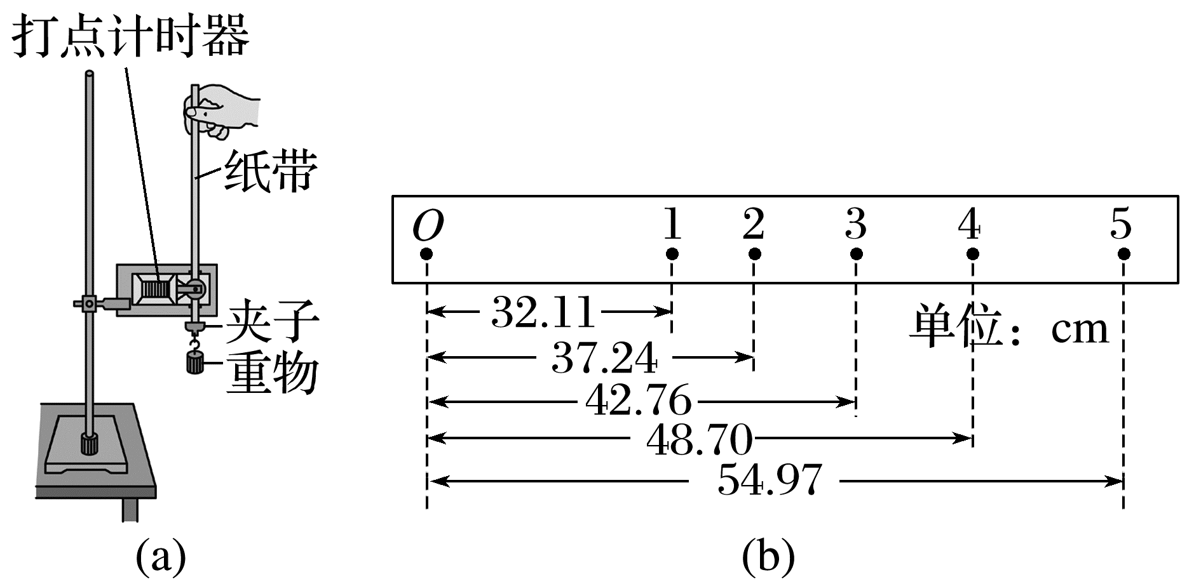
(1)(2分)在实验过程中，下列实验操作和数据处理正确的是 。
A.打点计时器应接交流电源
B.需要精确测量出重物的质量
C.重物下落的起始位置要靠近打点计时器
D.可测量某点到O点的距离h，再根据公式v=$\sqrt{2gh}$计算出打该点时重物速度v
(2)(2分)小组同学挑选出一条点迹清晰的纸带，如图(b)所示。从打出的第一个点O后某个点开始，依次标为1、2、3、…，O点与计时点1之间还有若干个点未画出，分别测出计时点到O点的距离，则打计时点“4”时重物的速度v₄= (结果保留三位有效数字)。
(3)(6分)若重物的质量m=1 kg，从重物开始下落到打计时点“4”时，重物减少的重力势能ΔE_{p}= (结果保留两位有效数字)；实验中发现重物重力势能的减少量ΔE_{p}总是略大于其动能的增加量ΔE_{k}，这个误差属于 (选填“系统误差”或“偶然误差”)，请写出一条减小该误差的措施： 。
答案 (1)AC (2)3.05 m/s (3)4.8 J 系统误差 见解析
解析 (1)打点计时器应接交流电源，故A正确；验证重力势能减少量与动能增加量是否相等，质量可以约去，不需测量，故B错误；为了充分利用纸带，重物下落的起始位置靠近打点计时器，故C正确；根据打出的纸带应用匀变速直线运动的推论求出重物的速度，不能测量某点到O点的距离h，再根据公式v=$\sqrt{2gh}$计算出打该点时重物速度v，如果用该公式则默认只有重力做功，机械能守恒，故D错误。
(2)打计时点“4”时重物的速度
v₄=$\frac{s_{35}}{2T}$=$\frac{54.97-42.76}{2×0.02}$×10⁻² m/s≈3.05 m/s
(3)重物减少的重力势能
ΔE_{p}=mgΔh=1×9.8×0.487 0 J≈4.8 J
实验中测得重力势能的减少量总是略大于动能的增加量，是因为克服阻力做功，这个误差是系统误差。减小该误差的措施：重物选用质量和密度较大的金属锤；或将打点计时器两限位孔调整在同一竖直线上(或竖直方向)；或释放重物前，让整条纸带保持在竖直方向；或调整安装器材，尽可能地减小阻力；或选择电火花计时器。
2.(8分)(2025·广东汕头市三模)某同学设计实验验证机械能守恒定律，装置如图(b)所示。一个质量为m、直径为d的小球固定于释放装置上，在小球正下方固定四个光电门，调节各光电门的中心，使其与小球的球心均在同一竖直线上。由静止释放小球，记录小球通过每个光电门的挡光时间，重力加速度为g。
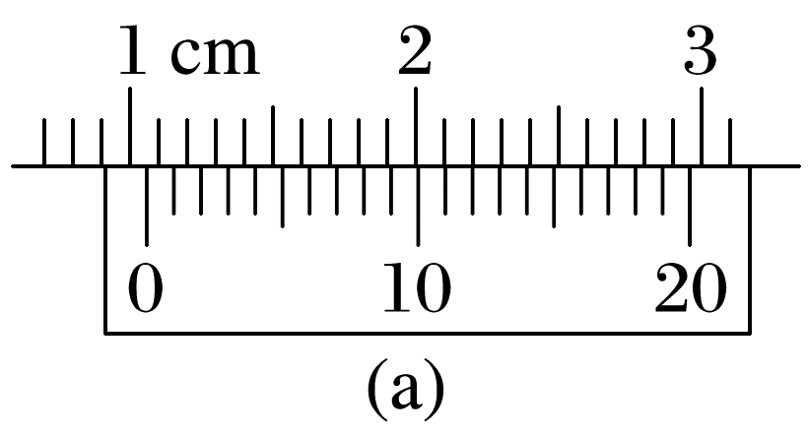
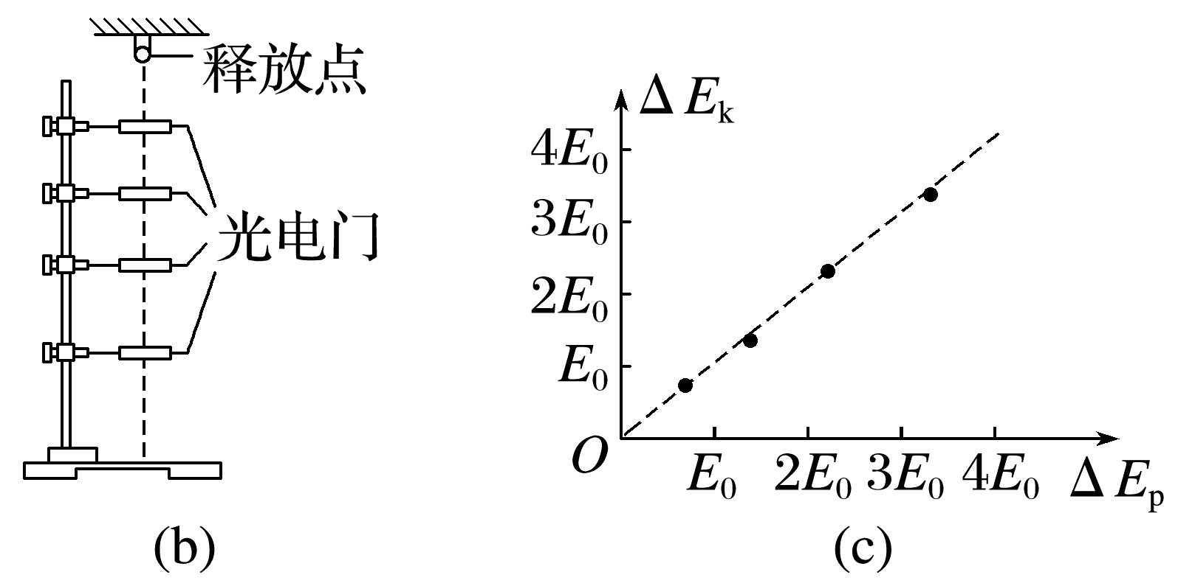
(1)(2分)用游标卡尺测小球的直径，如图(a)所示，可得小球的直径d= mm。
(2)(2分)若测得某光电门的中心与释放点的竖直距离为h，小球通过此光电门的挡光时间为Δt，则小球从释放点下落至此光电门中心时的动能增加量ΔE_{k}= (用题中字母表示)，重力势能减小量ΔE_{p}=mgh；
(3)(2分)根据实验数据，作出ΔE_{k}-ΔE_{p}的图像，如图(c)所示。若图中虚线的斜率k≈ (结果保留1位有效数字)，则可验证机械能守恒定律；
(4)(2分)经过多次重复实验，发现小球经过第三个光电门时，ΔE_{k}总是大于ΔE_{p}，下列原因中可能的是 。
A.第三个光电门的中心与释放点的竖直距离测量值偏大
B.第三个光电门的中心偏离小球下落时球心所在的竖直线
C.小球下落过程中受到空气阻力的作用
答案 (1)10.60 (2)$\frac{1}{2}$m($\frac{d}{Δt}$)² (3)1 (4)B
解析 (1)由题图(a)可知游标卡尺精度为0.05 mm，
则d=10 mm+0.05 mm×12=10.60 mm
(2)小球通过此光电门的速度v=$\frac{d}{Δt}$，
则小球动能增加量ΔE_{k}=$\frac{1}{2}$mv²=$\frac{1}{2}$m($\frac{d}{Δt}$)²
(3)根据机械能守恒定律可得ΔE_{p}=ΔE_{k}
若作出的ΔE_{k}-ΔE_{p}图像中虚线的斜率k≈1，则可验证机械能守恒定律。
(4)第三个光电门的中心与释放点的竖直距离测量值偏大，则ΔE_{p}的测量值偏大，使得ΔE_{k}小于ΔE_{p}，故A错误；
第三个光电门的中心偏离小球下落时球心所在的竖直线，使得挡光宽度小于小球的直径，则速度测量值偏大，ΔE_{k}的测量值偏大，使得ΔE_{k}大于ΔE_{p}，故B正确；
小球下落过程中受到空气阻力的作用，使得减少的重力势能有一部分转化为内能，使得ΔE_{k}小于ΔE_{p}，故C错误。
3.(10分)用图甲所示实验装置验证m₁、m₂组成的系统机械能守恒，m₂从高处由静止开始下落，打点计时器在m₁拖着的纸带上打出一系列的点，对纸带上的点迹进行测量，即可验证机械能守恒定律。图乙给出的是实验中获取的一条纸带，0是打下的第一个点，每相邻两个计数点间还有4个点(图中未标出)，计数点间的距离如图乙所示，打点计时器的频率为50 Hz。已知m₁=50 g、m₂=150 g，重力加速度g取10 m/s²进行计算(所有结果均保留两位有效数字)。
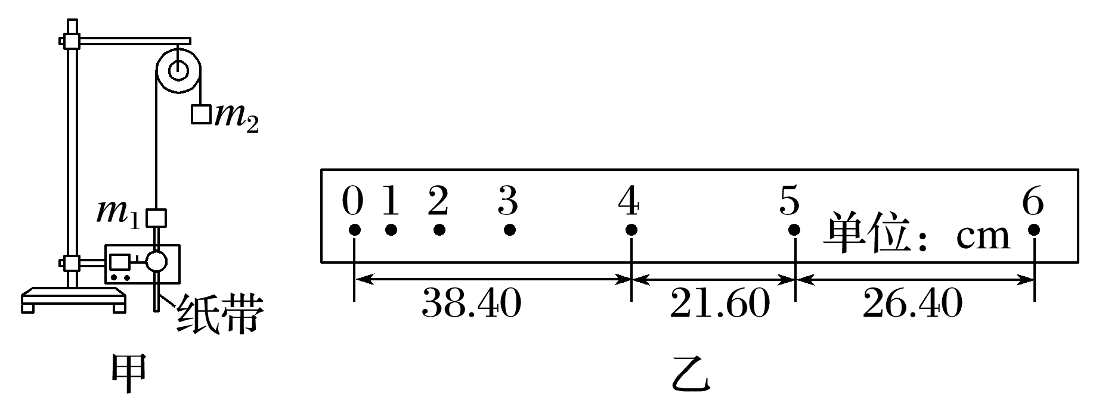
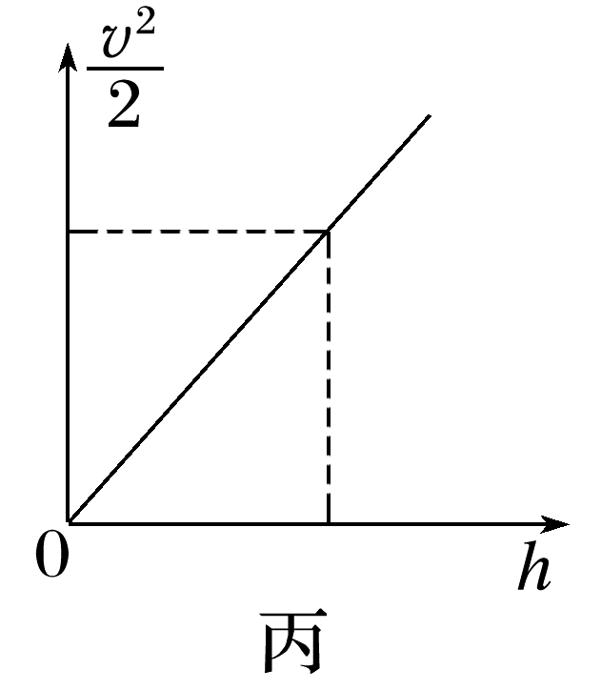
(1)(2分)该实验所接电源应选用 (填“交流”或“直流”)电源。
(2)(2分)在纸带上打下计数点5时m₁、m₂的速度大小v₅= m/s。
(3)(4分)在打下计数点0~5过程中系统动能的增加量为 J，系统重力势能的减少量为 J。
(4)(2分)若某同学作出$\frac{1}{2}$v²-h图像如图丙所示，斜率为k，则当地的实际重力加速度g= (用字母k表示)。
答案 (1)交流 (2)2.4 (3)0.58 0.60 (4)2k
解析 (1)图甲中打点计时器工作时需要使用交流电源，即该实验所接电源应选用交流电源。
(2)由于相邻两个计数点间还有4个点，则相邻计数点之间的时间间隔为T=5×$\frac{1}{50}$ s=0.1 s。匀变速直线运动中间时刻的瞬时速度等于该段过程的平均速度，则v₅=$\frac{(21.60+26.40)×{10}^{-2}}{2×0.1}$ m/s=2.4 m/s。
(3)由于0是打下的第一个点，该点速度为0，则在打点0~5过程中系统动能的增加量为$\frac{1}{2}$(m₁+m₂)${v_{5}}^{2}$=$\frac{1}{2}$×(0.05+0.150)×2.4² J≈0.58 J。
系统重力势能的减少量为(m₂-m₁)gh=(0.150-0.05)×10×(38.40+21.60)×10⁻² J=0.60 J。
(4)对该系统，根据机械能守恒定律有
(m₂-m₁)gh=$\frac{1}{2}$(m₁+m₂)v²
则有$\frac{1}{2}$v²=$\frac{(m_{2}-m_{1})gh}{m_{1}+m_{2}}$
结合图像有k=$\frac{(m_{2}-m_{1})g}{m_{1}+m_{2}}$
解得g=2k。
4.(8分)(2025·甘肃卷·11)某学习小组使用如图所示的实验装置验证机械能守恒定律。
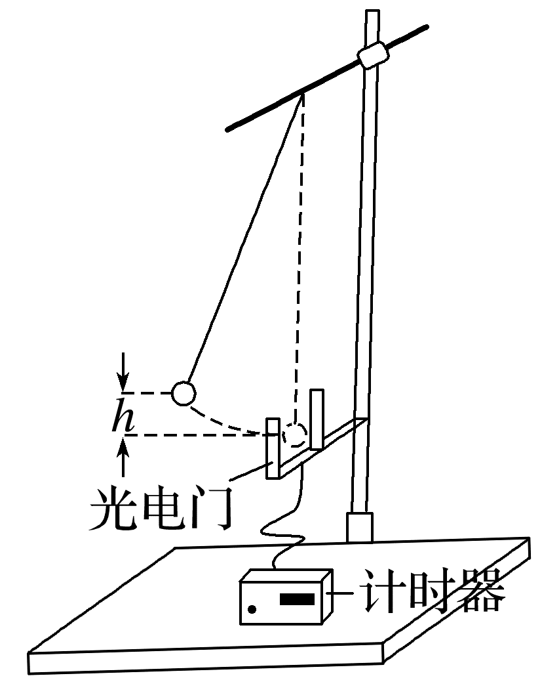
把一个直径为d的小球用不可伸长的细线悬挂，光电门置于小球平衡位置处，其光线恰好通过小球球心，计时器与光电门相连。
将小球拉离平衡位置并记录其高度h，然后由静止释放(运动平面与光电门光线垂直)，记录小球经过光电门的挡光时间Δt。改变h，测量多组数据。已知重力加速度为g，忽略阻力。
(1)(4分)以h为横坐标、 [填“Δt”“(Δt)²”“$\frac{1}{Δt}$”或“$\frac{1}{(Δt)^{2}}$”]为纵坐标作直线图。若所得图像过原点，且斜率为 (用d和g表示)，即可证明小球在运动过程中机械能守恒。
(2)(4分)实验中，用游标卡尺测得小球直径d=20.48 mm。
①由结果可知，所用的是 分度的游标卡尺(填“10”“20”或“50”)；
②小组设计了一把25分度的游标卡尺，未测量时的状态如图所示。如果用此游标卡尺测量该小球直径，则游标尺上第 条刻度线与主尺上的刻度线对齐。
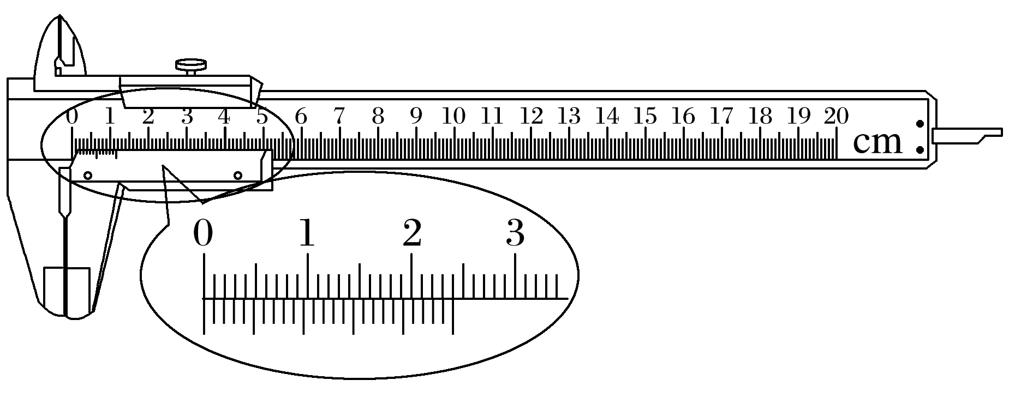
答案 (1)$\frac{1}{(Δt)^{2}}$ $\frac{2g}{d^{2}}$ (2)50 12
解析 (1)小球经过光电门的挡光时间为Δt，可得小球到达平衡位置时速度v=$\frac{d}{Δt}$，为验证机械能守恒定律，此过程中重力势能转化为动能有mgh=$\frac{1}{2}$mv²，联立解得$\frac{1}{(Δt)^{2}}$=$\frac{2g}{d^{2}}$h，可得纵坐标为$\frac{1}{(Δt)^{2}}$，图像的斜率为k=$\frac{2g}{d^{2}}$。
(2)10分度、20分度、50分度的游标卡尺的精确度分别为0.1 mm、0.05 mm、0.02 mm
此游标卡尺测得小球直径d=20.48 mm，可以判断所用的是50分度的游标卡尺。
若为25分度的游标卡尺，其精确度为0.04 mm，用此游标卡尺测量该小球直径，可得
n=$\frac{0.48}{0.04}$=12，则游标尺上第12条刻度线与主尺上的刻度线对齐。
5.(9分)利用气垫导轨验证机械能守恒定律，实验装置如图甲所示，水平桌面上固定一倾斜的气垫导轨，导轨上A点处有一带长方形遮光片的滑块，其总质量为M，左端由跨过轻质光滑定滑轮的细绳和一质量为m的小球相连；遮光片两条长边与导轨垂直，导轨上B点有一光电门，可以测量遮光片经过光电门时的挡光时间t，用d表示A点到光电门B处的距离，b表示遮光片的宽度，将遮光片通过光电门的平均速度看作滑块通过B点时的瞬时速度，实验时滑块在A处由静止开始运动。
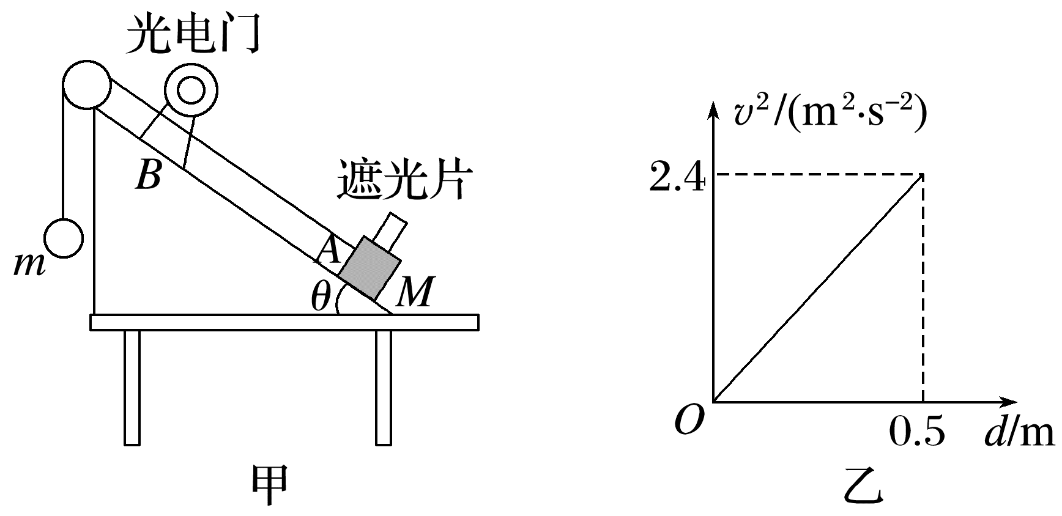
(1)(6分)某次实验测得导轨倾角θ=30°，重力加速度用g表示，滑块从A处到达B处时，m和M组成的系统动能增加量可表示为ΔE_{k}= (用题中字母表示)，系统的重力势能减少量可表示为ΔE_{p}= (用题中字母表示)，在误差允许的范围内，若ΔE_{k}=ΔE_{p}，则可认为系统的机械能守恒。
(2)(3分)在上述实验中，某同学改变A、B间的距离，作出的v²-d图像如图乙所示，并测得M=m，则重力加速度g= m/s²。
答案 (1)$\frac{(M+m)b^{2}}{2t^{2}}$ (m-$\frac{M}{2}$)gd (2)9.6
解析 (1)系统动能增加量可表示为
ΔE_{k}=$\frac{1}{2}$(M+m)${v_{B}}^{2}$=$\frac{(M+m)b^{2}}{2t^{2}}$，
系统的重力势能减少量可表示为ΔE_{p}=mgd-Mgdsin 30°=(m-$\frac{M}{2}$)gd。
(2)根据机械能守恒可得
(m-$\frac{M}{2}$)gd=$\frac{1}{2}$(M+m)v²，
即g=$\frac{2v^{2}}{d}$，
代入数据得g=9.6 m/s²。

